2014年普通高等学校招生全国统一考试（浙江卷）
理科综合化学试题

7．下列说法不正确的是
A．光催化还原水制氢比电解水制氢更节能环保、更经济
B．氨氮废水(含NH₄⁺及NH₃)可用化学氧化法或电化学氧化法处理
C．某种光学检测技术具有极高的灵敏度，可检测到单个细胞(V=10^{－12}L)内的数个目标分子，据此可推算该检测技术能测量到细胞内浓度约为10^{－12}～10^{－11}mol ·L^{－1}的目标分子
D．向汽油中添加甲醇后，该混合燃料的热值不变
8．下列说法正确的是
A．金属汞一旦洒落在实验室地面或桌面时，必须尽可能收集，并深埋处理
B．用pH计、电导率仪(一种测量溶液导电能力的仪器)均可检测乙酸乙酯的水解程度
C．邻苯二甲酸氢钾可用于标定NaOH溶液的浓度，假如称量邻苯二甲酸氢钾时电子天平读数比实际质量偏大，则测得的NaOH溶液浓度比实际浓度偏小
D．向某溶液中加入茚三酮试剂，加热煮沸后溶液若出现蓝色，则可判断该溶液含有蛋白质

9．如表所示的五种元素中，W、X、Y、Z为短周期元素，这四种元素的原子最外层电子数之和为22。下列说法正确的是
 | X | Y
W |  |  | Z
T
A．X、Y、Z三种元素最低价氢化物的沸点依次升高
B．由X、Y和氢三种元素形成的化合物中只有共价键
C．物质WY₂、W₃X₄、WZ₄均有熔点高、硬度大的特性
D．T元素的单质具有半导体的特性，T与Z元素可形成化合物TZ₄
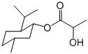
10．下列说法正确的是
A．乳酸薄荷醇酯( )仅能发生水解、氧化、消去反应
B．乙醛和丙烯醛( )不是同系物，学科 网它们与氢气充分反应后的产物也不是同系物
C．淀粉和纤维素在酸催化下完全水解后的产物都是葡萄糖
D．CH₃COOCH₂CH₃与CH₃CH₂COOCH₃互为同分异构体，¹H－NMR谱显示两者均有三种不同的氢原子且三种氢原子的比例相同，故不能用¹H－NMR来鉴别
11．镍氢电池(NiMH)目前已经成为混合动力汽车的一种主要电池类型。NiMH中的M表示储氢金属或合金。该电池在充电过程中的总反应方程式是：
Ni(OH)₂ + M = NiOOH + MH
已知：6NiOOH + NH₃ + H₂O + OH－=6 Ni(OH)₂ + NO₂－
下列说法正确的是
- NiMH 电池放电过程中，正极的电极反应式为：NiOOH + H₂O + e－= Ni(OH)₂ + OH－
- 充电过程中OH⁻离子从阳极向阴极迁移
- 充电过程中阴极的电极反应式：H₂O + M + e－= MH + OH⁻,H₂O中的H被M还原
D．NiMH电池中可以用KOH溶液、氨水等作为电解质溶液
12．氯在饮用水处理中常用作杀菌剂，且HClO的杀菌能力比ClO－强。25℃时氯气-氯水体系中存在以下平衡关系：
Cl₂(g) Cl₂(aq) K₁=10^{－1.2}
Cl₂(aq)+ H₂O HClO + H⁺ +Cl－ K₂=10^{－3.4}
HClO H⁺ + ClO－ Ka=?
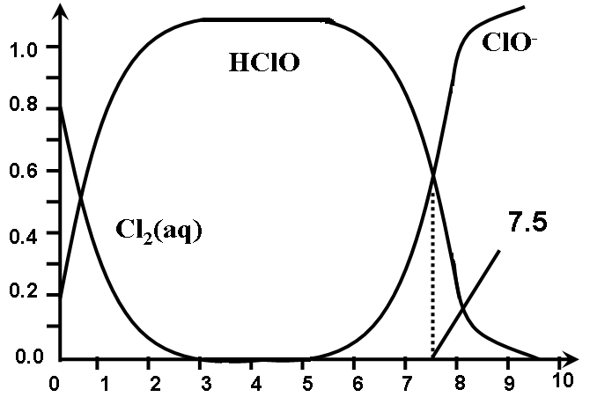
其中Cl₂(aq)、HClO和ClO－分别在三者中所占分数(α)随pH变化的关系如图所示。下列表述正确的是
A．Cl₂(g)+ H₂O 2H⁺ + ClO－ + Cl－ K=10^{－10.9}
B．在氯处理水体系中，c(HClO) + c(ClO－) =c(H⁺)－c(OH－)
C．用氯处理饮用水时，pH=7.5时杀菌效果比pH=6.5时差
D．氯处理饮用水时，学科 网在夏季的杀菌效果比在冬季好
13．雾霾严重影响人们的生活与健康。某地区的雾霾中可能含有如下可溶性无机离子：Na⁺、NH₄⁺、Mg²⁺、Al³⁺、SO₄^{2－}、NO₃－、Cl－ 。某同学收集了该地区的雾霾，经必要的预处理后试样溶液，设计并完成了如下的实验：

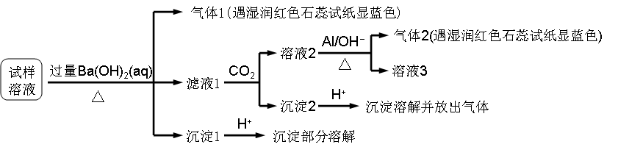
已知：3NO₃－+ 8Al + 5OH－ + 2H₂O$\frac{q}{d}=\sqrt{\frac{\text{mg}\text{sin}θ}{k}}$3NH₃ + 8AlO₂－
根据以上的实验操作与现象，该同学得出的结论不正确的是
- 试样中肯定存在NH₄⁺、Mg²⁺、SO₄^{2－}和NO₃－
- 试样中一定不含Al³⁺
- 试样中可能存在Na⁺、Cl－
- 该雾霾中可能存在NaNO₃ 、NH₄Cl和MgSO₄

26．(15分)某研究小组为了探究一种无机矿物质X(仅含四种元素)的组成和性质，设计并完成如下实验：
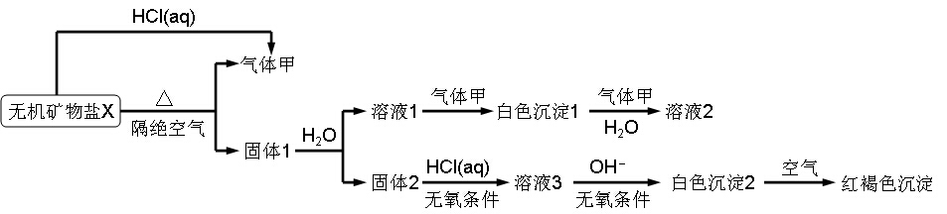

另取10.80gX在惰性气流中加热至完全分解，得到6.40g固体1.请回答如下问题：
(1)画出白色沉淀1中金属元素的原子结构示意图_______，写出气体甲的电子式_______。
(2)X的化学式是______，在惰性气流中加热X至完全分解的化学反应方程式为_______。
(3)白色沉淀2在空气中变成红褐色沉淀的原因是_______(用化学反应方程式表示)。
(4)一定条件下，学 科网气体甲鱼固体1中的某种成分可能发生氧化还原反应，写出一个可能的化学反应方程式_______，并设计实验方案验证该反应的产物_______。

27．煤炭燃烧过程中会释放出大量的SO₂，严重破坏生态环境。采用一定的脱硫技术可以把硫元素以CaSO₄的形式固定，从而降低SO₂的排放。但是煤炭燃烧过程中产生的CO又会与CaSO₄发生化学反应，降低脱硫效率。相关反应的热化学方程式如下：
CaSO₄(s)+CO(g) 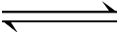 CaO(s) + SO₂(g) + CO₂(g) ΔH₁=218.4kJ·mol⁻¹(反应Ⅰ)
CaSO₄(s)+4CO(g) CaS(s) + 4CO₂(g) ΔH₂= -175.6kJ·mol^{－1}(反应Ⅱ)
请回答下列问题：
(1)反应Ⅰ能自发进行的条件是 。
(2)对于气体参与的反应，表示平衡常数K_{p}时用气体组分(B)的平衡压强p(B)代替该气体物质的量浓度c(B)，则反应Ⅱ的K_{p}= (用表达式表示)。
(3)假设某温度下，反应Ⅰ的速率(v₁)大于反应Ⅱ的速率(v₂)，则下列反应过程能量变化示意图正确的是 。
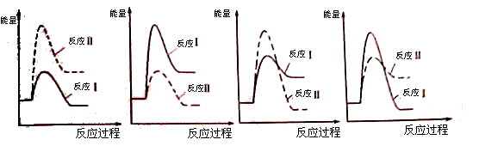
(4)通过监测反应体系中气体浓度的变化判断反应Ⅰ和Ⅱ是否同时发生，理由是 。
(5)图1为实验测得不同温度下反应体系中CO初始体积百分数与平衡时固体产物中CaS质量百分数的关系曲线。则降低该反应体系中SO₂生成量的措施有 。
A．向该反应体系中投入石灰石
B．在合适的温度区间内控制较低的反应温度
C．提高CO的初始体积百分数
D．提高反应体系的温度
(6)恒温恒容条件下，假设反应Ⅰ和Ⅱ同时发生，且v₁＞v₂，请在图2中画出反应体系中c(SO₂)随时间t变化的总趋势图。
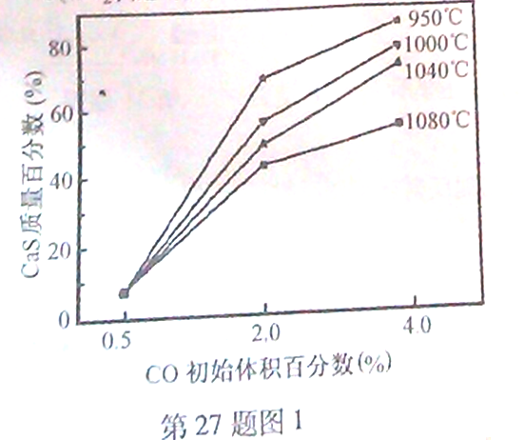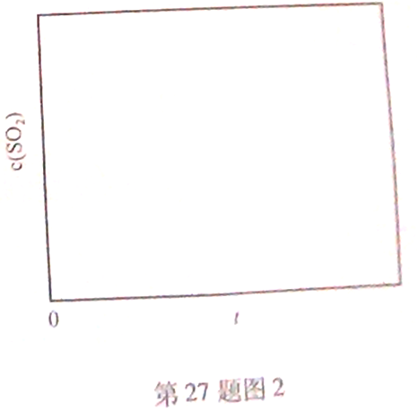

28．(14分)葡萄糖酸钙是一种可促进骨骼生长的营养物质。葡萄糖酸钙可通过以下反应制得：
C₆H₁₂O₆(葡萄糖)＋Br₂＋H₂O→C₆H₁₂O₇(葡萄糖酸)＋2HBr
2C₆H₁₂O₇(葡萄糖酸)＋CaCO₃→Ca(C₆H₁₁O₇)₂(葡萄糖酸钙)＋H₂O＋CO₂
相关物质的溶解性见下表：
物质名称 | 葡萄糖酸钙 | 葡萄糖酸 | 溴化钙 | 氯化钙
水中的溶解性 | 可溶于冷水  易溶于热水 | 可溶 | 易溶 | 易溶
乙醇中的溶解性 | 微溶 | 微溶 | 可溶 | 可溶
实验流程如下：
C₆H₁₂O₆溶液―――――――→―――――――→――――→――→悬浊液――→――→――→Ca(C₆H₁₁O₇)₂

请回答下列问题：

(1)第①步中溴水氧化葡萄糖时，下列装置最合适的是________。

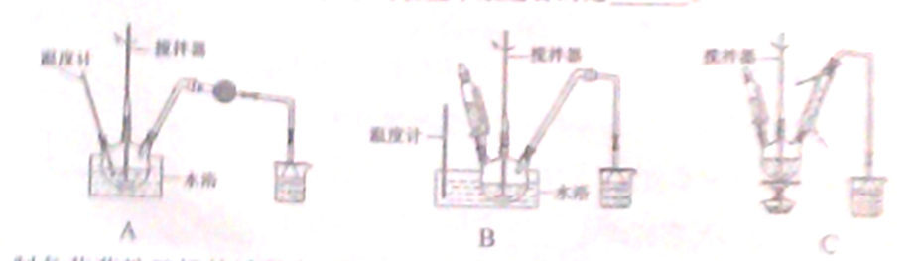

制备葡萄糖酸钙的过程中，葡萄糖的氧化也可用其它试剂，下列物质中最适合的是________。
A．新制Cu(OH)₂悬浊液 B．酸性KMnO₄溶液
C．O₂／葡萄糖氧化酶 D．[Ag(NH₃)₂]OH溶液
(2)第②步充分反应后CaCO₃固体需有剩余，其目的是________；本实验中不宜用CaCl₂替代CaCO₃，理由是________。
(3)第③步需趁热过滤，其原因是________。
(4)第④步加入乙醇的作用是________。
(5)第⑥步中，下列洗涤剂最合适的是________。
A．冷水 B．热水 C．乙醇 D．乙醇－水混合溶液

29．(15分)某兴趣小组以苯和乙烯为主要原料，采用以下路线合成药物普鲁卡因：
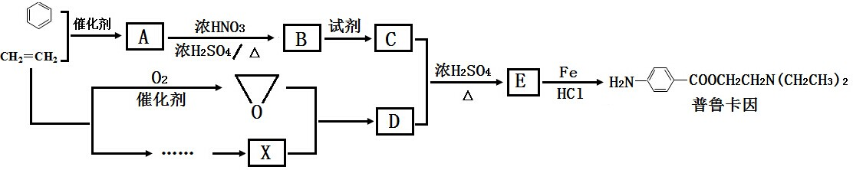

已知：
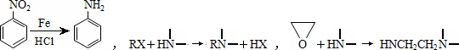
(1)对于普鲁卡因，下列说法正确的是________。
A．可与浓盐酸形成盐 B．不与氢气发生加成反应
C．可发生水解反应 D．能形成内盐
(2)写出化合物B的结构简式________。
(3)写出B→C反应所需的试剂________。
(4)写出C＋D→E的化学反应方程式________。
(5)写出同时符合下列条件的B的所有同分异构体的结构简式________。
①分子中含有羧基
②¹H－NMR谱显示分子中含有苯环，且苯环上有两种不同化学环境的氢原子
(6)通常采用乙烯为原料制得环氧乙烷后与X反应合成D，请用化学反应方程式表示以乙烯为原料制备X的合成路线(无机试剂任选)。

2014年全国普通高等学校招生统一考试
理综综合能力测试（生物部分）
1.下列关于物质出入细胞方式的叙述，正确的是
A.被细胞胞吞的一定是固体物质
B.突触前膜释放乙酰胆碱属于易化扩散
C.通过载体蛋白的物质转运属于主动转运
D.胞吐过程一定会产生分泌泡与质膜的融合
2.下图表示施用IAA（吲哚乙酸）对某种植物主根长度及侧根数的影响。下列叙述错误的是
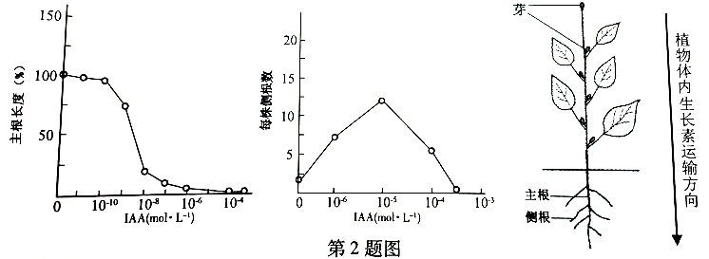
A.促进侧根数量增加的IAA溶液，会抑制主根的伸长
B.施用IAA对诱导侧根的作用表现为低浓度促进、高浓度抑制
C.将为施用IAA的植株除去部分芽和幼叶，会导致侧根数量增加
D.与施用10⁻⁴mol·L⁻¹的IAA相比，未施用的植株主根长而侧根数量少
3.下列关于动物细胞培养的叙述，正确的是
A.连续细胞系的细胞大多具有二倍体核型
B.某些癌细胞在合适条件下能逆转为正常细胞
C.由多个祖细胞培养形成的细胞群为一个克隆
D.未经克隆化培养的细胞系细胞具有相同的性状
4.下列关于环境容纳量的叙述，正确的是
A.环境容纳量是指种群的最大数量
B.种群的内源性调节因素不会改变环境容纳量的大小
C.在理想条件下，影响种群数量增长的因素主要是环境容纳量
D.植食动物在自然环境条件下，一年四季的环境容纳量以冬季最大
5.某哺乳动物体细胞在培养中能够分裂，在培养过程中将适量的³H-TdR（³H标记的胸腺嘧啶脱氧核苷）和某促进细胞分裂的药物加入到培养液中，培养一段时间，可观察和测量到
A.G₁期变短，该期有大量³H-TdR进入细胞核
B.S期变长，该期有DNA复制和核糖体的增生
C.G₂期变短，该期细胞核中有组蛋白
D.M期相对较短，该期细胞的核膜始终完整
- 除草剂敏感型的大豆经辐射获得抗性突变体，且敏感基因与抗性基因是一对等位基因。下列叙述正确的是
A.突变体若为1条染色体的片段缺失所致，则该抗性基因一定为隐性基因
B.突变体若为1对同源染色体相同位置的片段缺失所致，则再经诱变可恢复为敏感型
C.突变体若为基因突变所致，则再经诱变不可能恢复为敏感型
D.抗性基因若为敏感基因中的单个碱基对替换所致，则该抗性基因一定不能编码肽链

- （14分）某种细胞分裂素对某植物光合作用和生长的影响如下表所示。
30．（14分）某种细胞分裂素对植物光合作用和生长的影响如下表所示。
细胞分  裂素浓度  （g·L^{－1}） | 叶绿素含量  （mg chl·  g FW^{－1}） | 光合速率  （μmolCO₂·  m^{－2}·s^{－1}） | 希尔反应活力  （μmol DCIP Red·  mg chl·h^{－1}） | 叶片氮含量  （%） | 生物量  （g·plant^{－1}）
0 | 1.58 | 6.52 | 13.55 | 1.83 | 17.65
0.5 | 1.82 | 7.82 | 25.66 | 1.94 | 22.95
1.0 | 2.34 | 8.64 | 32.26 | 1.98 | 27.44
2.0 | 2.15 | 8.15 | 27.54 | 1.96 | 23.56
注：①chl—叶绿素；FW—鲜重；DCIP Red—还原型DCIP；plant—植株。
②希尔反应活力测定的基本原理：将叶绿体加入DCIP（二氯酚靛酚）溶液并照光， 水在光照下被分解，产生氧气等，而溶液中的DCIP被还原并发生颜色变化，这 些变化可用仪器进行测定。
请回答：
（1）希尔反应模拟了叶绿体光合作用中__________阶段的部分变化。氧化剂DCIP既可利用于颜色反应，还可作为__________。希尔反应活力可通过测定DCIP溶液的颜色变化得到，也可通过测定__________得到。
（2）从表中可知，施用细胞分裂素后，__________含量提高，使碳反应中相关酶的数量增加。
（3）幼苗叶片中的细胞分裂素主要有__________产生。合理施用细胞分裂素可延迟__________，提高光合速率，使总初级生产量大于__________，从而增加植物的生物量。
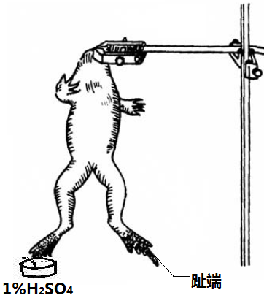
31.（12分）为验证反射弧的组成与作用，某同学提出了以下实验思路：
取蛙1只，捣毁该蛙的脑，将其悬挂起来。
①用1%H₂SO₄溶液刺激该蛙左后肢的趾端（如图），观 察是否屈腿。
②洗去H₂SO₄，再用1% H₂SO₄溶液刺激该蛙左后肢的趾端，测量该刺激与屈腿是否同时发生。
③分离得到该蛙左后肢的坐骨神经腓肠肌标本，用电刺激直接刺激腓肠肌，观察其是否收缩。
④用电刺激直接刺激上述标本的腓肠肌肌细胞，在坐骨神经上是否能测量到电位变化。
（说明：实验条件适宜；实验中的刺激强度足够；屈腿反射属于屈反射）
请回答：
（1）设计表格，并将预测的实验结果与结果的原因分析填入表中。
（2）为了验证屈腿反射中的反射中枢所在部位，在上述实验的基础上写出第⑤项实验思路。
32.（18分）利用种皮白色水稻甲（核型2n）进行原生质体培养获得再生植株，通过再生植株连续自交，分离得到种皮黑色性状稳定的后代乙（核型2n）。甲与乙杂交得到丙，丙全部为种皮浅色（黑色变浅）。设种皮颜色由1对等位基因A和a控制，且基因a控制 种皮黑色。
请回答：
- 甲的基因型是 。上述显性现象的表现形式是 。
（2）请用遗传图解表示丙为亲本自交得到子一代的过程。
（3）在原生质体培养过程中，首先对种子胚进行脱分化得到愈伤组织，通过 培养获得分散均一的细胞。然后利用酶处理细胞获得原生质体，原生质体经培养再生出 ，才能进行分裂，进而分化形成植株。
（4）将乙与缺少1条第7号染色体的水稻植株（核型2n-1，种皮白色）杂交获得子一 代，若子一代的表现型及其比例为 ，则可将种皮黑色基因定位于第7号染色体上。
（5）通过建立乙植株的 ，从中获取种皮黑色基因，并转入玉米等作物，可得 到转基因作物。因此，转基因技术可解决传统杂交育种中 亲本难以有性杂交的缺陷。

浙江省物理卷真题Word版-2014高考
14下列说法正确的是
- 机械波的振幅与波源无关
- 机械波的传播速度由介质本身的性质决定
- 物体受到的静摩擦力方向与其运动方向相反
- 动摩擦因数的数值跟相互接触的两个物体的材料无关
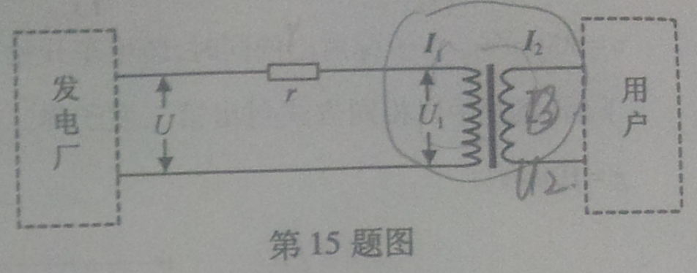
- 如图所示为远距离交流输电的简化电路图。发电厂的输出电压是U，用等效总电阻是r的两条输电线输电，输电线路中的电流是I₁，其末端间的电压为U₁。在输电线与用户间连有一想想变压器，流入用户端的电流是I₂。则
- 用户端的电压为I₁U₁/I₂
- 输电线上的电压降为U
- 理想变压器的输入功率为I₁²r
- 输电线路上损失的电功率为I₁U
- 长期以来“卡戎星（Charon）”被认为是冥王星唯一的卫星，它的公转轨道半径r₁=19600km，公转周期T₁=6.39天。2006年3月，天文学家新发现两颗冥王星的小卫星，其中一颗的公转轨道半径r₂=48000km，则它的公转周期T₂最接近于
A.15天 B.25天
C.35天 D.45天
- 一位游客在千岛湖边欲乘游船，当日风浪很大，游船上下浮动。可把游艇浮动简化成竖直方向的简谐运动，振幅为20cm，周期为3.0s。当船上升到最高点时，甲板刚好与码头地面平齐。地面与甲板的高度差不超过10cm时，游客能舒服地登船。在一个周期内，游客能舒服地登船的时间是
A.0.5s B.0.75s
C.1.0s D.1.5s
- 关于下列光学现象，说法正确的是
- 水中蓝光的传播速度比红光快
- 光从空气向射入玻璃时可能发生全反射
- 在岸边观察前方水中的一条鱼，鱼的实际深度比看到的要深
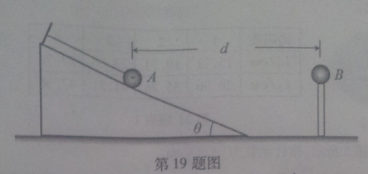
- 分别用蓝光和红光在同一装置上做双缝干涉实验，用红光时得到的条纹间距更宽
- 如图所示，水平地面上固定一个光滑绝缘斜面，斜面与水平面的夹角为θ。一根轻抚绝缘细线的一端固定在斜面顶端，另一端系有一个带电小球A，细线与斜面平行。小球A的质量为m、电量为q。小球A的右侧固定放置带等量同种电荷的小球B，两球心的高度相同、间距为d。静电力常量为k，重力加速度为g，两带电小球可视为点电荷。小球A静止在斜面上，则
- 小球A与B之间库仑力的大小为
- 当$\frac{q}{d}=\sqrt{\frac{\text{mg}\text{sin}θ}{k}}$时，细线上的拉力为0
- 当$\frac{q}{d}=\sqrt{\frac{\text{mg}\text{tan}θ}{k}}$时，细线上的拉力为0
- 当$\frac{q}{d}=\sqrt{\frac{\text{mg}}{k\text{tan}θ}}$时，斜面对小球A的支持力为0
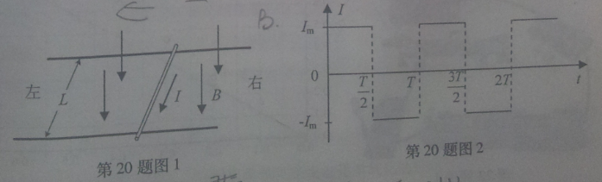
- 如图1所示，两根光滑平行导轨水平放置，间距为L，其间有竖直向下的匀强磁场，磁感应强度为B。垂直于导轨水平对称放置一根均匀金属棒。从t=0时刻起，棒上有如图2所示的持续交流电流I，周期为T，最大值为Im，图1中I所示方向为电流正方向。则金属棒
- 一直向右移动
- 速度随时间周期性变化
- 受到的安培力随时间周期性变化
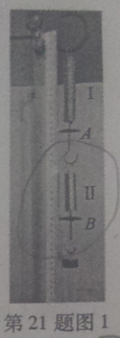
- 受到的安培力在一个周期内做正功
- （10分）在“探究弹力和弹簧伸长的关系”时，某同学把两根弹簧如图1
连接起来进行探究。
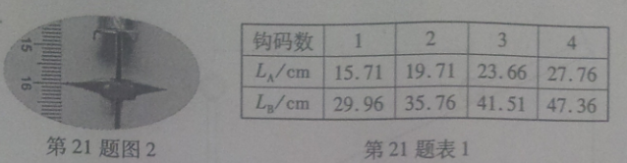
钩码数 | 1 | 2 | 3 | 4
L_{A}/cm | 15.71 | 19.71 | 23.66 | 27.76
L_{B}/cm | 29.96 | 35.76 | 41.51 | 47.36
- 某次测量如图2所示，指针示数为___________cm。
- 在弹性限度内，将50g的钩码逐个挂在弹簧下端，得到指针A、B的示数L_{A}和L_{B}如表1。用表1数据计算弹簧1的劲度系数为_________N/m（重力加速度g=10m/s²）。由表1数据____________（填“能”或“不能”）计算出弹簧2的劲度系数。
- （10分）小明对2B铅笔芯的导电性能感兴趣，于是用伏安法测量其电阻值。
- 图1是部分连接好的实物电路图，请用电流表外接法完成接线并在图1中画出。
- 小明用电流表内接法和外接法分别测量了一段2B铅笔芯的伏安特性，并将得到的电流、电压数据描到U-I图上，如图2所示。在图中，由电流表外接法得到的数据点是用_______（填“О”或“Х”）表示的。
- 请你选择一组数据点，在图2上用作图法作图，并求出这段铅笔芯的电阻为______Ω。
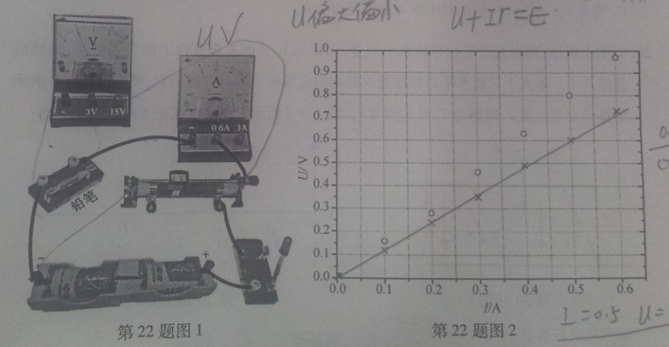

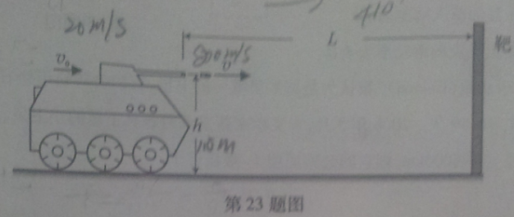
- （16分）如图所示，装甲车在水平地面上以速度v₀=20m/s沿直线前进，车上机枪的枪管水平，距地面高为h=1.8m。在车正前方竖直一块高为两米的长方形靶，其底边与地面接触。枪口与靶距离为L时，机枪手正对靶射出第一发子弹，子弹相对于枪口的初速度为v=800m/s。在子弹射出的同时，装甲车开始匀减速运动，行进s=90m后停下。装甲车停下后，机枪手以相同方式射出第二发子弹。（不计空气阻力，子弹看成质点，重力加速度g=10m/s²）
- 求装甲车匀减速运动时的加速度大小；
- 当L=410m时，求第一发子弹的弹孔离地的高度，并计算靶上两个弹孔之间的距离；
- 若靶上只有一个弹孔，求L的范围。

24.（20分）其同学设计一个发电测速装置，工作原理如图所示。一个半径为R=0.1m的圆形金属导轨固定在竖直平面上，一根长为R的金属棒OA，A端与导轨接触良好，O端固定在圆心处的转轴上。转轴的左端有一个半径为r=R/3的圆盘，圆盘和金属棒能随转轴一起转动。圆盘上绕有不可伸长的细线，下端挂着一个质量为m=0.5kg的铝块。在金属导轨区域内存在垂直于导轨平面向右的匀强磁场，磁感应强度B=0.5T。a点与导轨相连，b点通过电刷与O端相连。测量a、b两点间的电势差U可算得铝块速度。铝块由静止释放，下落h=0.3m时，测得U=0.15V。（细线与圆盘间没有滑动国，金属棒、导轨、导线及电刷的电阻均不计，重力加速度g=10m/s²）
- 测U时，a点相接的是电压表的“正极”还是“负极”？
- 求此时铝块的速度大小；
- 求此下落过程中铝块机械能的损失。

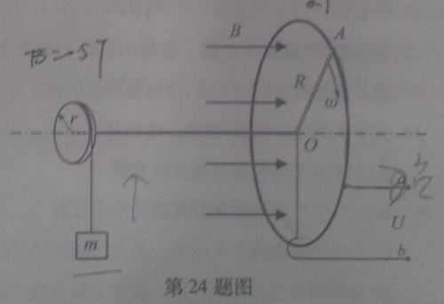

25.（22分）离子推进器是太空飞行器常用的动力系统，某种推进器设计的简化原理如图1所示，截面半径为R的圆柱腔分为两个工作区。I为电离区，将氙气电离获得1价正离子II为加速区，长度为L，两端加有电压，形成轴向的匀强电场。I区产生的正离子以接近0的初速度进入II区，被加速后以速度v_{M}从右侧喷出。
I区内有轴向的匀强磁场，磁感应强度大小为B，在离轴线R/2处的C点持续射出一定速度范围的电子。假设射出的电子仅在垂直于轴线的截面上运动，截面如图2所示（从左向右看）。电子的初速度方向与中心O点和C点的连线成α角（0<α<90◦）。推进器工作时，向I区注入稀薄的氙气。电子使氙气电离的最小速度为v₀，电子在I区内不与器壁相碰且能到达的区域越大，电离效果越好。已知离子质量为M；电子质量为m，电量为e。（电子碰到器壁即被吸收，不考虑电子间的碰撞）。
- 求II区的加速电压及离子的加速度大小；
- 为取得好的电离效果，请判断I区中的磁场方向（按图2说明是“垂直纸面向里”或“垂直纸面向外”）；
- ɑ为90◦时，要取得好的电离效果，求射出的电子速率v的范围；
- 要取得好的电离效果，求射出的电子最大速率v_{M}与α的关系。
